Het ochtendblauw hangt om ons heen als in een leeg terrarium. Over ‘Laatste foto van de vrede’ van Jan-Paul Rosenberg (Peter Nijssen)

Donderdag 24 maart was in boekhandel Kramer & Van Doorn in Zeist de boekpresentatie van de debuutbundel van Jan-Paul Rosenberg, Laatste foto van de vrede. Kees van Domselaar interviewde de dichter over zijn bundel en plaatste zijn werk in de lange traditie van lyrisch schouwende onheilsprofeten als A. Roland Holst, Lucebert en H.H. ter Balkt. Op muziek gezette gedichten van Engelman, Slauerhoff, Vestdijk en Rosenberg werden gespeeld door de Drie Eilanden, onder wie gitarist en zanger Dick Vestdijk (zoon van). De toespraak hieronder was van mij.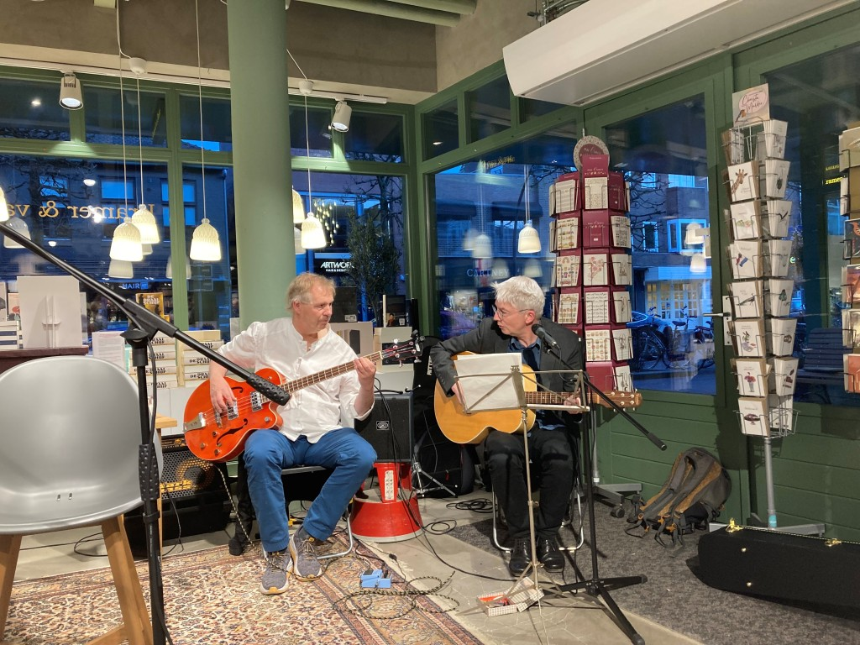
De Drie Eilanden
Het eerste wat ik ruim vier jaar geleden van Jan-Paul Rosenberg te horen en vervolgens te lezen kreeg was het gedicht dat tevens de titel is van de complete bundel die we hier vanavond presenteren: ‘Laatste foto van de vrede’.
Het was een van de gedichten die in 2018 op de longlist terecht waren gekomen van de Türing Gedichtenwedstrijd, waarvoor (inmiddels onder een andere naam) jaarlijks vele duizenden gedichten worden ingezonden, en waaruit de jury anoniem lezend een honderdtal gedichten selecteert. Het gedicht van Jan-Paul Rosenberg hoorde bij die honderd beste. Sterker nog: er werd een filmpje voor gemaakt dat op de avond van de uitreiking werd vertoond, waarin je hem (waarschijnlijk ergens in een Zeister landschap, dicht bij huis) dat gedicht hoort voordragen. En nóg sterker: dat gedicht – ‘Laatste foto van de vrede’ – won die wedstrijd. Een gedicht dus uit duizenden.
Beter lot kan een gedicht niet treffen, want met zijn hoofdprijs van € 10.000,- is deze competitie de best betaalde prijs ter wereld voor slechts één gedicht. Om het in perspectief te zetten (indachtig ‘van dichten comt mi cleine bate’): als Jan-Paul Rosenberg de komende jaren al met al een gelijkaardig bedrag aan royalty’s gaat verdienen voor deze hele bundel van meer dan veertig gedichten dan kunnen we in het genre van de poëzie gerust spreken van een bestseller.
Maar dit allemaal terzijde. Toen ik ‘Laatste foto van de vrede’ dus voor het eerst hoorde en las, interpreteerde ik het als een gedicht dat verwijst naar een historische werkelijkheid – naar de Tweede Wereldoorlog, vermoedde ik. Nee, ik moet preciezer zijn. Ik herinner me dat ik er voetstoots van uitging dat het gedicht gebaseerd is op een bestaande foto van net voor de Duitse bezetting, een foto uit het familiearchief wellicht. En ik dacht ook: hij actualiseert die historische werkelijkheid door het in het gedicht te hebben over zaken als ‘apps’, ‘computers’, ‘burgerservice-nummers’ en ‘bonusmoeders’. Door het te actualiseren werkte het meteen ook als een waarschuwing: lezer, dit kan opnieuw gebeuren, we hebben er te weinig oog voor hoe precair de vrede is, want: ‘Tot dan steken we de koppen in het zand, trakteren/ het gouden kalf op Bach, blijven God door de vingers zien.’
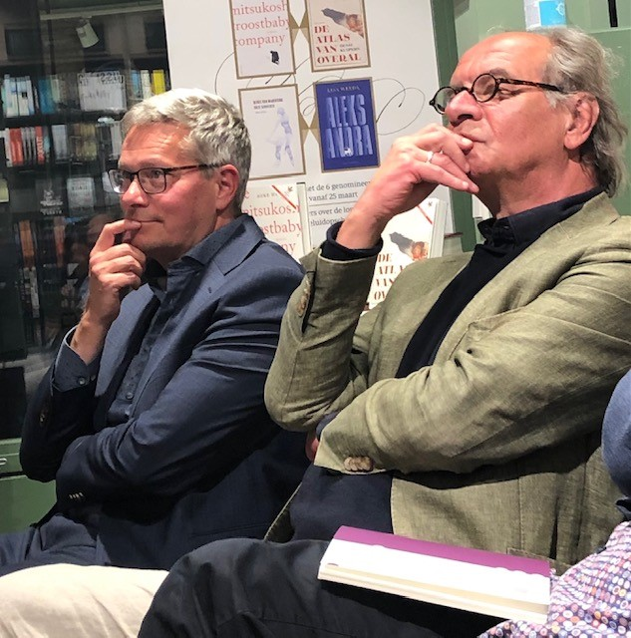Jan-Paul Rosenberg en Kees van Domselaar.
Toen ik het gedicht vervolgens las in de context van de hele bundel zoals Rosenberg die mij een paar jaar later toestuurde, bleef van die aanvankelijke interpretatie eigenlijk niet zo heel veel over. Zoals ik het toen las, als openingsgedicht van een heel pak verzen, merkte ik dat het de opmaat is – of op zijn minst als zodanig functioneert – naar de caleidoscopische verbeelding van een niet al te rooskleurige toekomst voor de mensheid. Laatste foto van de vrede dropt ons in een postapocalyptische, in hoge mate gedigitaliseerde samenleving, bevolkt door een mensensoort die speelbal is van een voortschrijdende transformatie en vervreemding. Kortom: we zitten nogal in de sfeer van George Orwells 1984, maar dan met andere (want poëtische) middelen en geschreven in een dichterlijk idioom dat in zijn retorische welluidendheid en ongegeneerd barokke galm doet denken aan tijdgenoten en dichters als Ilja Leonard Pfeijffer (Idyllen), Joost Zwagerman (Roeshoofd hemelt) en Pieter Boskma (Van de zoon en de zee).
De mensheid vereert afgoden, zo lijkt de eerste afdeling (‘Het gouden kalf’) te impliceren. Die afgoderij wordt keihard afgestraft. Een wraakengel zwengelt een apocalyps aan die de mensheid in een totalitaire wereld doet belanden. Er is sprake van een surveillancemaatschappij: ‘de camera laat ons geen ogenblik/ meer in de steek’. Verzet blijkt onmogelijk: ‘Niemand om onze Angstkerk te slechten’. En: ‘Iemand […] claimt de overwinning op de Übermensch.’
Na deze ‘remix van de geschiedenis’ komen we in de volgende afdeling (‘Sanatorium Soulscape’) terecht in een leven in cyberspace: ‘wij maken van de jongste vrouwen ouwe/ mannen en van ouwe mannen jonge goden./ Voor een total makeover van de geest is dit the place.’ In dit sanatorium ondergaat de mens, uiteraard na een intake en compleet met groepssessies, therapeuten en bezigheidstherapie, een transformatie: ‘in het basalten hart van uw heelal’ hervindt de ziel ‘haar vorm, vliegt op en tjilpt een genesis’. In de daaropvolgende afdeling neemt die transformatie de unieke vorm aan ‘Van Roosje Waarlant, poet in residence’. ‘We liggen voor het open raam, het ochtendblauw/ hangt om ons heen als in een leeg terrarium,’ heet het in het eerste gedicht daaruit, getiteld ‘Ontwaken in 3D’. Deze dehumanisering schrijdt voort in de afdeling ‘Digital soul’. We lezen daar: ‘De feiten liegen niet: een kloppend hart/ doet rond de 20.000 op de zwarte markt, volmaakte pasgeborenen/ nog niet een kwart, met het gezond verstand// en menselijke resten die we vonden bouwen we een nieuwe/ soort […] Jij, Robo sapiens, mag stralen op ons achterdoek!’ In deze nieuwe wereld wordt maar wat aangegoogeld en ingelogd op Olla Vogala, gegamed op velden van zuiver digitaal pixelzand.
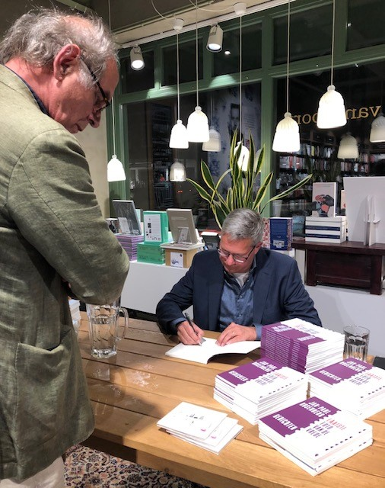Jan-Paul Rosenberg signeert een exemplaar van zijn bundel
voor Kees van Domselaar.
Maar dan… dan zijn we aanbeland bij de laatste etappe, oftewel de voorlaatste afdeling van deze bundel: ‘De reis naar het lege kwartier of ode aan onze Heldere Leider’, en dan ben ik ineens geneigd bij de interpretatie verbanden te leggen met de barre actualiteit van een oorlog in Europa.
De heldere leider uit die afdelingstitel ‘trekt zijn huid/ van vuur aan, overmeestert de kim/ neemt zijn plaats aan de hemel in’. En in het volgende gedicht: ‘Onze leider schiet de wind in brand/ bij wijze van eerbetoon aan de verheven stad’. Bij het lezen van zulke zinnen moet ik onvermijdelijk aan Poetin en de Russische agressie jegens Oekraïne denken. Niet dat we niet ook hier (zoals altijd) te maken krijgen met de ‘Teloorgang van onze Heldere Leider’ en het ‘Afscheid van onze Heldere Leider’. Maar of dat gaat helpen is nog maar de vraag: ‘wij/ zullen uit zijn namen troost gaan zaaien, vloeibaar nederdalen/ op de verschraalde niemandslanden die hij in ons achterlaat’.
Als je met die blik nog eens het gedicht ‘Laatste foto van de vrede’ leest, kan je misschien niet anders concluderen dan dat dit gedicht de rampspoed van een nieuwe oorlog voorzegt, inclusief het ‘verlaat de zoemende foto/ nu het nog kan’. Want we zien ze ineens massaal op de vlucht, al die wanhopige Oekraïners. Inclusief ook (in een ander gedicht): ‘Vrede is door wimpers naar het protocol kijken en zien/ hoe kogels het landschap herijken, hoe elke pasgesneuvelde/ daarin een sleutel voor de overwinning snijdt.’
Is dit dan een bundel zonder perspectief en hoop? Toch niet. Als epiloog presenteert de dichter ons de reeks ‘De winterzwemmer’, waarin iemand zichzelf nieuw maakt door in ijskoud winterwater vis te worden en te re-evolueren tot mens: ik ‘zie mezelf alsof ik sterf/ en draai me om, drijf weg uit deze droom, ontkom/ stroomopwaarts, naar de bron.’
Hoe dan ook: ‘Laatste foto van de vrede’ lijkt nu in de eerste plaats te verwijzen naar een gruwelijke actuele werkelijkheid, en dat is meer dan pijnlijk. Het zegt echter ook iets over de fundamentele meerduidigheid van alle interessante literatuur. Maar omdat we het over poëzie en oorlog hebben, schieten mij onwillekeurig die beroemde regels van Leo Vroman te binnen: ‘liefde is een stinkend wonder/ van onthoofde wulpsigheden/ als ik voort moet leven zonder/ vrede, godverdomme, vrede’. Uit de grond van mijn hart prijs ik daarom aan: Laatste foto van de vrede godverdomme, vrede.
